

Medien-Information

Datum 16.11.2017
Nr. PI 2123
Anzahl Zeichen 2876
Kontakt Müller Martini AG
Untere Brühlstrasse 13, CH-4800 Zofingen/Schweiz
Telefon +41 62 745 45 75, Fax +41 62 751 55 50
info@mullermartini.com, www.mullermartini.com

Neuer Primera MC bei Onlineprinters:
höhere Kapazität, sicheres Backup

Das aus einem klassischen Druckbetrieb hervorgegangene E-Commerce-Unternehmen Onlineprinters – in Deutschland auch bekannt als diedruckerei.de – hat sich auf den Druck von Standarddrucksachen spezialisiert. Um stabile Produktqualität im Sammelheft-Bereich zu bieten, setzt das Unternehmen seit ein paar Monaten einen Primera MC von Müller Martini ein.

Gegründet wurde die Onlinedruckerei 2004 mit der Idee, Kunden individuelle Druckprodukte online zu einem günstigen Preis zu verkaufen. Möglich macht dies das so genannte Sammeldruckverfahren. Auf einem Druckbogen werden verschiedene Kundenaufträge gemeinsam produziert, was Papier und Zeit spart und die Umwelt schont.

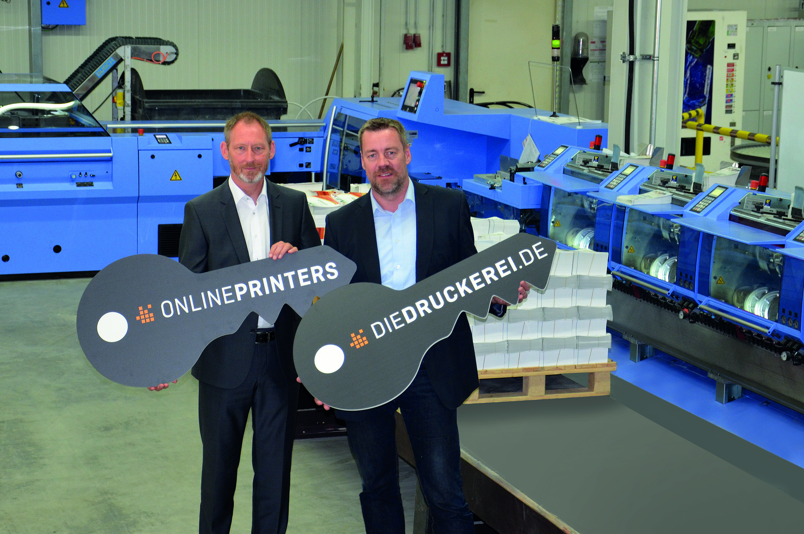
Werksleiter Armin Wondrak (rechts) und Frank Skorna (Gebietsverkaufsleiter Müller Martini Deutschland) vor dem neuen Primera MC bei Onlineprinters.

Im Sortiment von Onlineprinters befinden sich über 1500 Produkte – vom Flyer über Broschüren bis hin zur grossformatigen Messewand. Onlineprinters produziert vorwiegend im Business-to-Business-Bereich. «Unsere Kunden bestellen ausschliesslich online. Die Aufträge werden inhouse produziert und weiterverarbeitet», so Armin Wondrak, Werksleiter Mehrblattproduktion am Hauptsitz in Neustadt an der Aisch nahe Nürnberg. Mit 163 Offset-Druckwerken ist die Onlineprinters-Gruppe die grösste europäische Druckerei im Bogenformat 3b.

Unter den Kunden befinden sich unter anderem viele kleinere Druckereien, die ihre eigene Produktion auf bestimmte Formate spezialisiert haben. Um ihren Kunden auch weiterhin Standardprodukte wie Flyer und Broschüren anbieten zu können, kaufen sie diese bei Onlineprinters zu oder ergänzen ihr Sortiment zum Beispiel durch grossformatige Drucksachen wie Planen und Flaggen, die der Onlinedruck-Dienstleister ebenfalls fertigt.

Mit der Investition in einen neuen Primera MC erhöht Onlineprinters seine Kapazität im Bereich Sammelheftung und sorgt zugleich für ein sicheres Backup für seine beiden bisherigen Sammelhefter – einen Bravo von Müller Martini und ein Modell von Heidelberg.

Für den Primera MC entschied sich das Unternehmen nach einer umfangreichen Evaluation, in die ein Team aus praxiserfahrenen Fachleuten involviert war. Dabei überzeugte der Sammelhefter laut Armin Wondrak in drei wichtigen Punkten:
➢ bewährte, solide Technik,
➢ ausgezeichnete Referenzen – vor allem bezüglich niedriger Stillstandzeiten und hoher Auslastung,
➢ unschlagbares Preis-Leistungs-Verhältnis.

Bei Onlineprinters spielt der Primera MC seine Stärken voll aus: «Wir können Produkte nun noch effizienter und zuverlässiger herstellen. Das ist ein grosser Vorteil, da wir immer mehr Produkte, gerade zum Beispiel Broschüren, on demand und in kurzer Zeit bereitstellen müssen», erklärt Wondrak. «Dank der sehr kurzen Umrüst- und Durchlaufzeiten produzieren wir nun noch schneller.»

